


St. Johann, den 08.07.2026

TyreSystem Bevorratungsreport Herbst 2026: Ganzjahresreifen wachsen weiter – Premium bleibt erste Wahl

Mit Blick auf die Umrüstsaison Herbst 2026 veröffentlicht TyreSystem erneut seinen kostenlosen Bevorratungsreport für Winter- und Ganzjahresreifen. Der Report unterstützt Reifenhändler, Kfz-Werkstätten und Autohäuser dabei, ihre Lagerbestände gezielt zu planen und aktuelle Entwicklungen im Reifenmarkt frühzeitig zu erkennen. Grundlage sind die Verkaufsdaten der RSU GmbH aus den vergangenen Jahren.

Ganzjahresreifen setzen ihren Erfolgskurs fort
Die Nachfrage nach Ganzjahresreifen bleibt weiterhin auf einem hohen Niveau. Im Pkw-Bereich liegt ihr Anteil inzwischen bei 35,2 Prozent, nachdem er 2022 noch 26,4 Prozent betrug. Noch deutlicher zeigt sich die Entwicklung bei Transportern: Hier übertreffen Ganzjahresreifen mit 52,7 Prozent erstmals dauerhaft die klassischen Saisonreifen. Im Offroad-Segment dominieren Ganzjahresprofile mittlerweile sogar mit 78,0 Prozent Marktanteil.
Für den Reifenhandel verändert diese Entwicklung vor allem die Bevorratung. Während früher Sommer- und Winterreifen das Geschäft dominierten, spielen Ganzjahresreifen bei der Bevorratung aktuell eine immer größer werdende Rolle und sollten bei der Lagerplanung entsprechend berücksichtigt werden.

Premium bleibt die stärkste Kraft
Trotz wirtschaftlicher Unsicherheiten und eines anhaltenden Preisbewusstseins der Verbraucher behauptet sich das Premiumsegment weiterhin an der Spitze. Mit 39,4 Prozent Marktanteil bleiben Premiumreifen die wichtigste Qualitätsklasse. Qualitätsreifen folgen mit 39,2 Prozent, während Budgetreifen ihren Anteil leicht auf 21,4 Prozent ausbauen. Die Zahlen zeigen, dass neben dem Preis insbesondere Sicherheit, Qualität und Vertrauen weiterhin entscheidende Kaufkriterien bleiben.

Größere Zollgrößen gewinnen weiter an Bedeutung
Der Reifenmarkt entwickelt sich auch bei den Dimensionen kontinuierlich weiter. 16- und 17-Zoll-Reifen bleiben die wichtigsten Größen im Pkw-Segment und bilden nach wie vor den Kern des Ersatzgeschäfts. Gleichzeitig steigt die Nachfrage nach 18 Zoll und größer kontinuierlich an, während kleinere Dimensionen zwischen 13 und 15 Zoll zunehmend an Bedeutung verlieren.
Diese Entwicklung spiegelt den Wandel im Fahrzeugbestand wider. Über nahezu alle Fahrzeugsegmente hinweg werden Neufahrzeuge zunehmend mit größeren Reifendimensionen ausgestattet. Insbesondere SUVs und Elektrofahrzeuge verstärken diesen Trend zusätzlich, da sie häufig höhere Anforderungen an Tragfähigkeit und Fahrdynamik stellen.
Für eine bedarfsgerechte Bevorratung reicht die Reifendimension allein jedoch häufig nicht aus. Auch Last- und Geschwindigkeitsindex spielen eine entscheidende Rolle, da sich die Nachfrage innerhalb einer Reifengröße auf unterschiedliche Varianten verteilt.
Der TyreSystem Bevorratungsreport berücksichtigt diese Entwicklung und zeigt deshalb neben den meistverkauften Reifendimensionen auch die tatsächliche Verteilung der jeweiligen Load- und Speedindex-Kombinationen. Händler erhalten dadurch eine deutlich präzisere Grundlage, und können ihre Lagerbestände noch gezielter an der realen Marktnachfrage auszurichten und Fehlbevorratungen vermeiden.

Der vollständige Bevorratungsreport Herbst 2026 steht ab sofort kostenlos unter www.tyresystem.de/aktueller-bevorratungsreport zum Download bereit.

ÜBER TYRESYSTEM
Seit 2007 bietet das B2B-Onlineportal unter www.tyresystem.de seinen Kunden kostenlos eine der einfachsten Lösungen für den Online-Reifenhandel am Markt. Eine Vielzahl praktischer Funktionen und Module sowie Schnittstellen zu vielen Warenwirtschaftssystemen vereinfachen die tägliche Geschäftsabwicklungen von Reifenhändlern, Autohäusern, Kfz-Werkstätten und Transportunternehmen.
Mit der TyreSystem Akademie deckt TyreSystem seit Anfang 2023 auch den Bereich der Fort- und Weiterbildung ab. Das mittelständische, inhabergeführte Unternehmen mit derzeit 230 Mitarbeitenden wächst seit mehreren Jahren rasant und verfügt über zwei Standorte im schwäbischen St. Johann, drei Standorte in Ulm sowie je einen Sitz in Bretten, Laupheim, Schondra und Sottrum.

Bildmaterial:

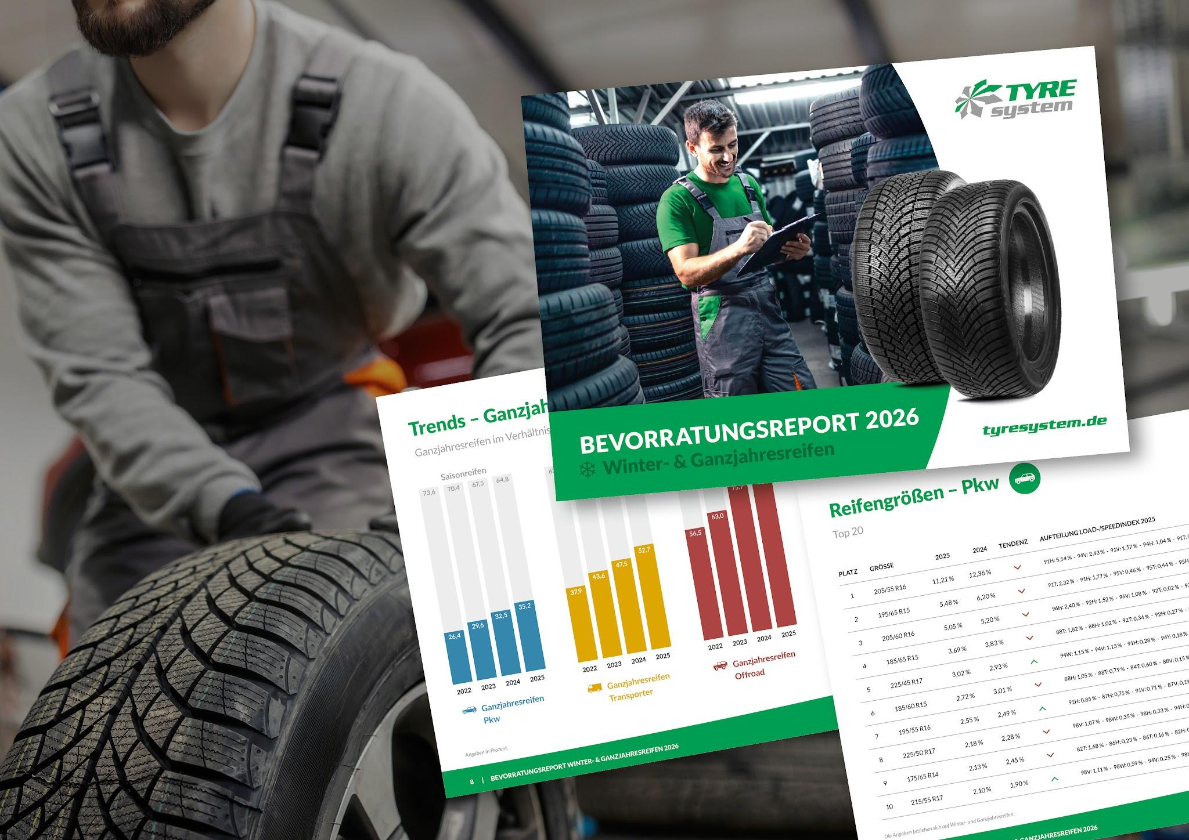 | Datei:  Titel: | 2026-07-08-tyresystem-bevorratungsreport-herbst-2026.jpg  Markttrends erkennen, Bestände gezielt planen: Der TyreSystem Bevorratungsreport Herbst 2026

